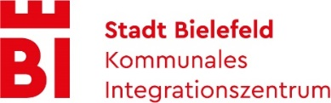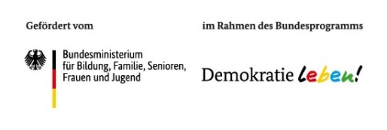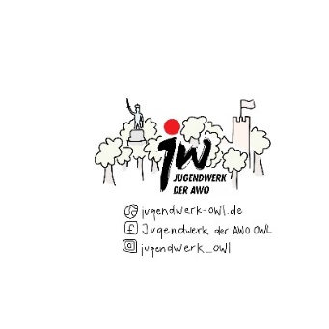

**Anlage zum Projektantrag – Checkliste**

Zum Bundesprogramm „Demokratie leben!“ – Partnerschaft für Demokratie Bielefeld

**1. Förderziel**

Die *Partnerschaft für Demokratie* Bielefeld soll die Zusammenarbeit aller vor Ort relevanten Akteur*innen, die für Demokratie und Vielfalt in der Gesellschaft und gegen Extremismus, Diskriminierung und Menschenfeindlichkeit eintreten, fördern. So entsteht in partnerschaftlichem Zusammenwirken eine nachhaltige Unterstützungsstruktur, die auf respektvollem Miteinander, einer Kultur der Kooperation und Unterstützung beruht.

**2. Checkliste - Sind wir antragsberechtigt?**

Die Beantwortung der Fragen soll Euch dabei helfen zu entscheiden, ob euer Vorhaben den Förderkriterien entspricht.

|  |
| --- |
| Ist unser Sitz in Bielefeld?  Hat unsere Organisation den Status einer juristischen Person?  Verfolgen wir gemeinnützige Ziele und können dies nachweisen?  Haben wir eine unterschriftsberechtigte Person?  Wenn Nein: gibt es einen Kooperationspartner, der die Kriterien erfüllt und mit dem wir das Projektvorhaben gemeinsam umsetzen können? |
| Sprechen wir für das Projekt relevante Bielefelder Zielgruppen an und findet es in Bielefeld statt? |
| Fällt unser Projekt in mindestens einen der Bereiche aus dem Antrag? |
| Lässt sich unser Projekt einem der Themenfelder des Antrages zuordnen? |
| Hat unser Projekt noch nicht gestartet und ist ein innovatives Angebot, welches nicht zum Regelangebot zählt? |
| Ermöglichen wir niedrigschwellige Zugänge? |
| Gewährleisten wir Gender-, Diversity-Mainstreaming und Inklusion als Leitprinzipien? |
| Haben wir unsere Ausgaben schlüssig kalkuliert?  Ist unsere Kostenkalkulation wirtschaftlich und sparsam?  Können wir mit den geplanten Teilnehmenden und der damit berechneten Teilnehmenden Pauschale (40 € pro Tag pro TN) die Ausgaben, ausgenommen der Honorarkosten, decken?  Haben wir bei Leistungen, die über 1.000€ liegen drei Vergleichsangebote eingeholt? |